**ELU projekti “TLÜ tudengite meediamaja - Luna TV” uurimistöö analüüs**

Koostajad: Erich Siff, Miikael Raun

**Sissejuhatus**

Oma küsimustikuga võtsime eesmärgiks uurida tudengite harjumusi *online*-uudistekanalite tarbimisel käesoleval aastal. Uurisime, milliseid meediakanaleid tarbivad Tallinna Ülikooli tudengid ning kuidas nad hindavad kanalitest saadava informatsiooni usaldusväärsust. Uuringu eesmärgiks oli uurida TLÜ tudengite meediatarbimist ning hinnanguid meediakanalite usaldusväärsusele. Küsimustiku valimiks olid Tallinna Ülikooli tudengid. Kokku vastas antud küsimuse all olevale küsitlusele 204 Tallinna Ülikooli tudengit.

**Analüüs**

Vastanute suurim hulk (50 üliõpilast ehk 24,5% vastanutest) õppisid digitehnoloogiate instituudis, järgmine suurim osalus oli Haapsalu kolledži tudengite seas (47 üliõpilast / 23%). Ülejäänud instituutide osalus jäi 13 (Balti filmi, meedia ja kunstide instituut/Baltic Film, Media and Arts school) ja 27 (humanitaarteaduste instituut) tudengi vahemikku.

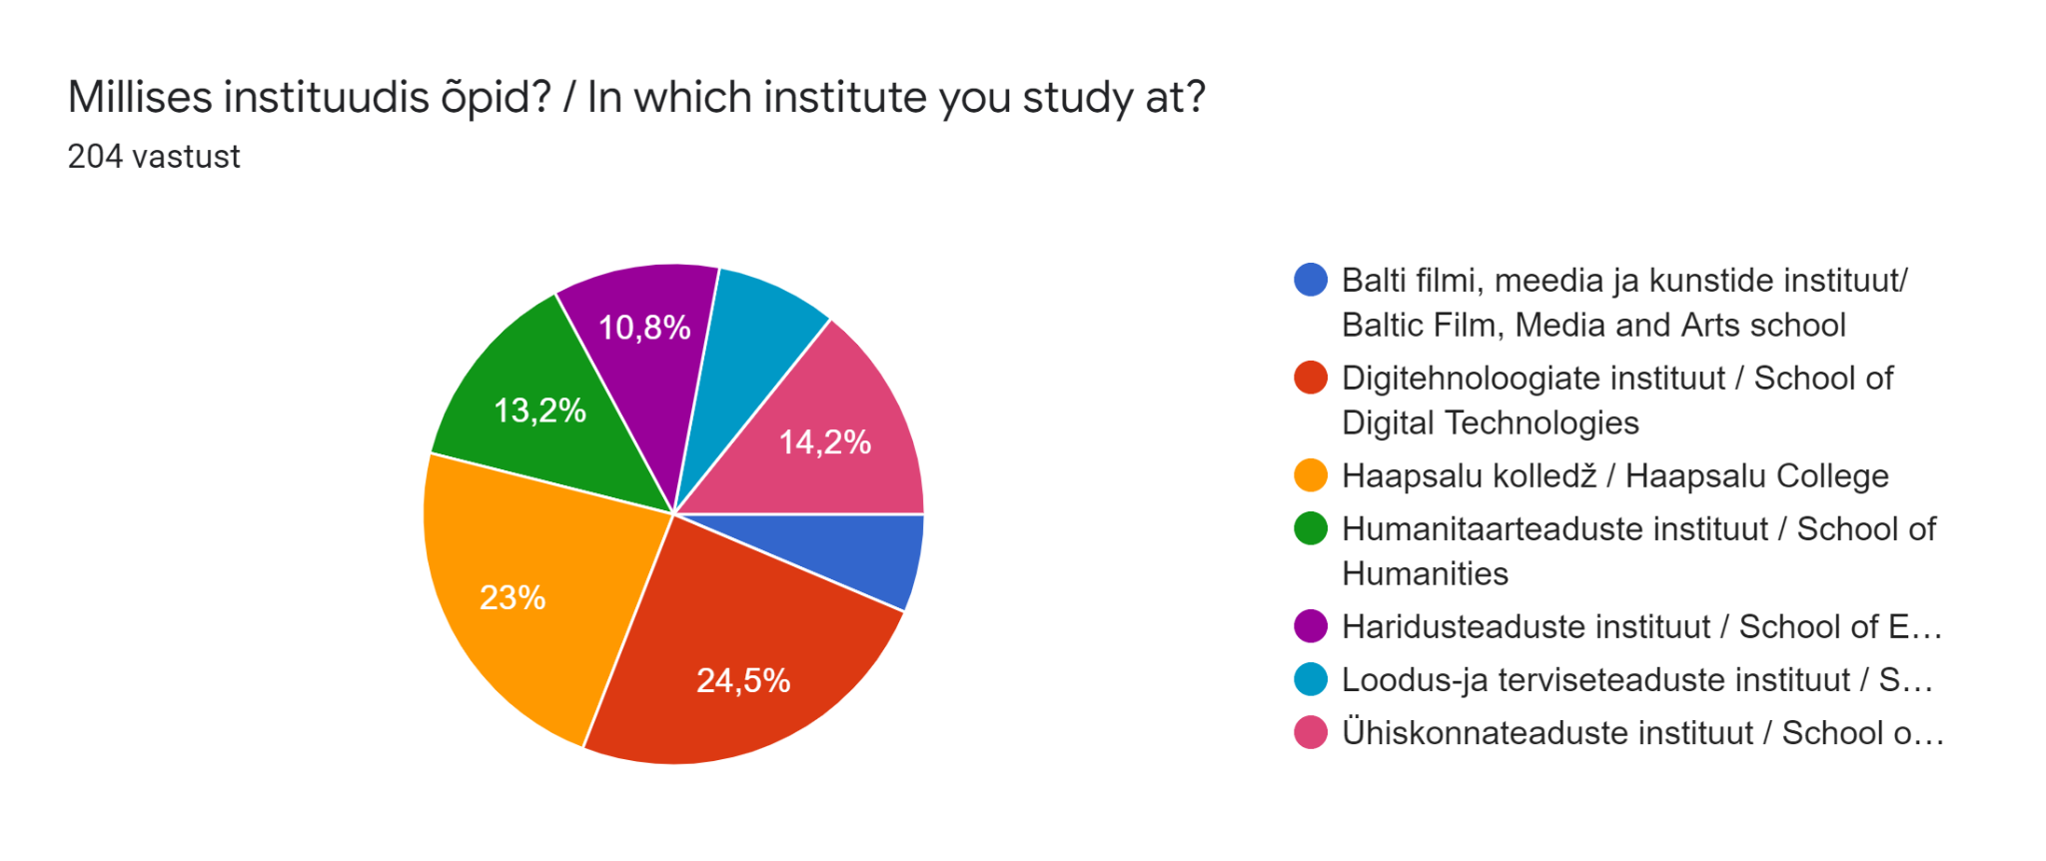

Küsimused olid jaotatud kahte blokki: esimesed, mis uurisid Tallinna ülikooli infokanalite kasutust tudengite seas ning teised, kus uurisime tudengite online-meediatarbimist.

**Tallinna ülikooli infokanalite kasutus tudengite seas:**

TLÜ infokanalitest jälgitakse kõige tihedamalt ülikooli veebilehte ja Facebooki kontot. Enam-vähem võrdselt vähe jälgijaid on ülikooli Tiktoki ja Linkedini kontodel ning Tallinna ülikooli tudengite meediamaja veebilehel. Valdav enamus vastas, et ei jälgi neid üldse.

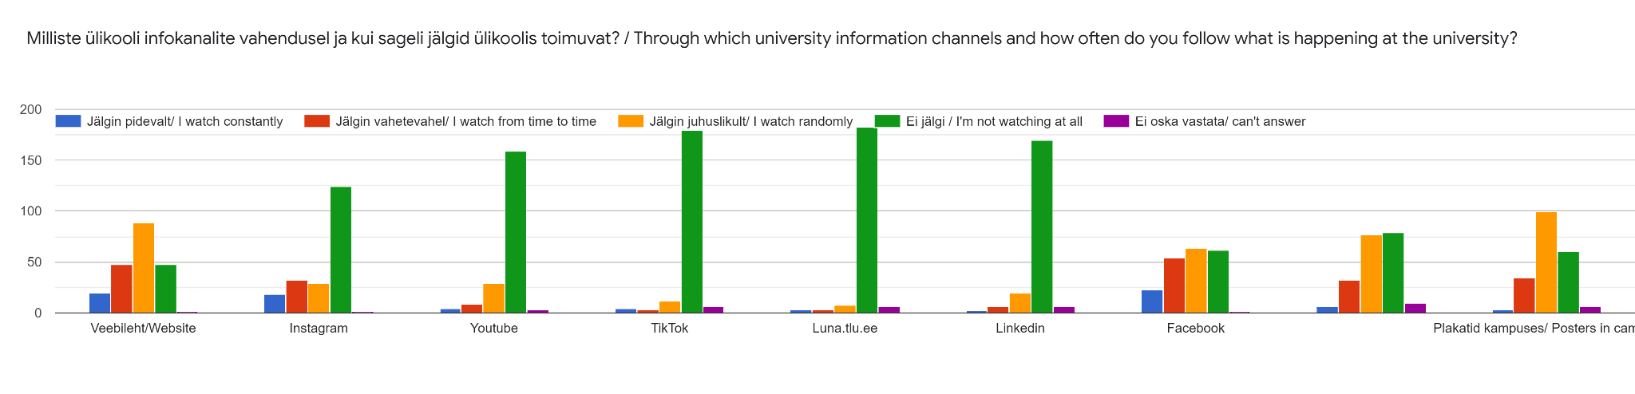

Valdav enamus TLÜ tudengeid on ülikooli info edastusega kas pigem rahul (105 üliõpilast ehk 51,5% vastanutest) või rahul (61 üliõpilast ehk 29,9% vastanutest). Vaid kaks tudengit vastasid, et nad ei ole info edastusega TLÜ-s üldse rahul.

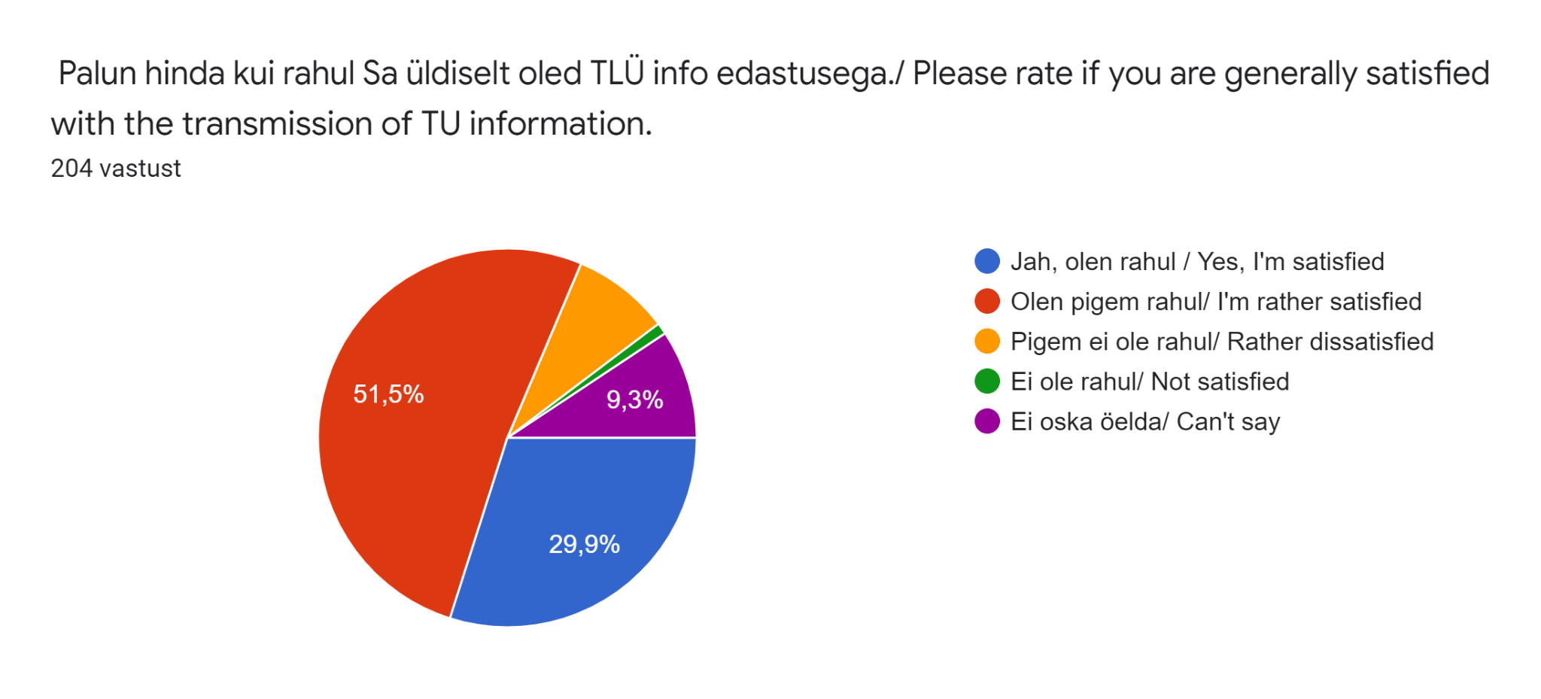

Veelgi suurem on rahulolu instituudi infokanalitega. Koguni 80 tudengit (39,2% vastanutest) vastasid, et on oma instituudi info edastusega rahul, samas kui 89 tudengit (43,6%), et on pigem rahul.

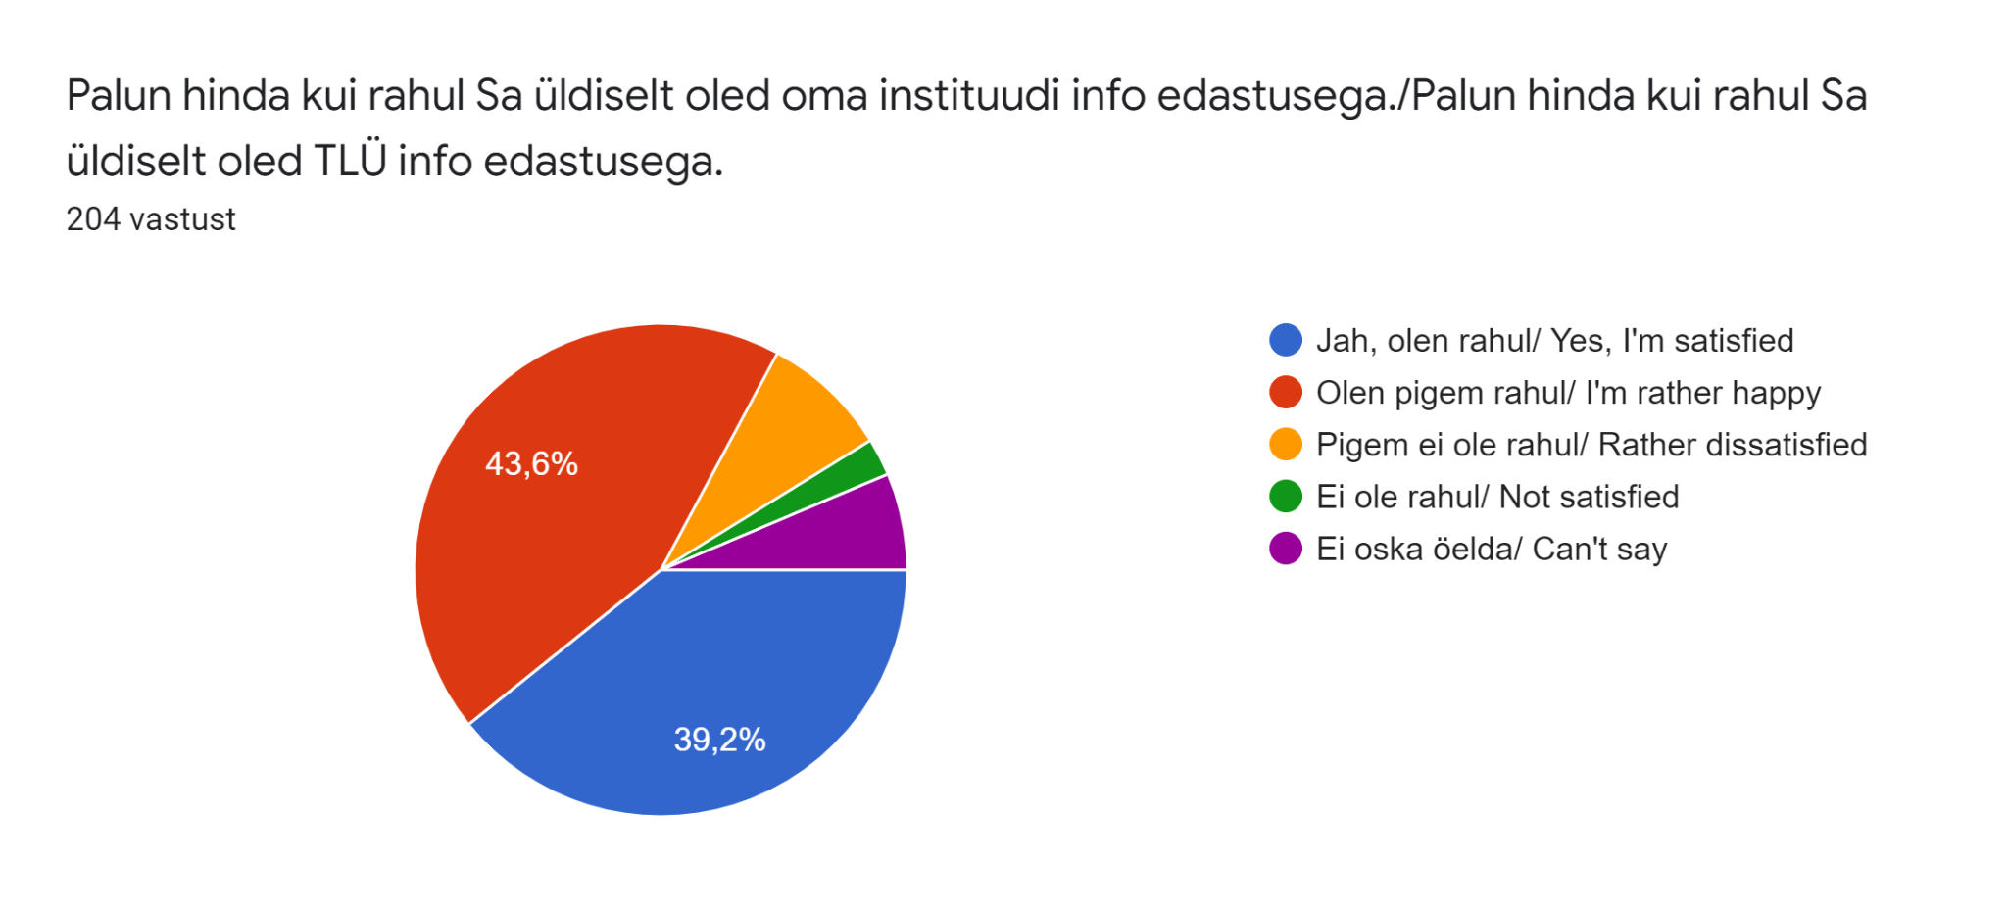

Seega saab öelda, et rahulolu Tallinna Ülikooli infokanalitega on tudengite seas ülekaalukas, et üldiselt jälgitakse vaid üksikuid infokanaleid. Kanalitest on enim jälgijaid infokirjadel.

Üliõpilasesinduste info edastusega ollakse seejuures vähem rahul. Ehkki üle poolte küsimustikule vastanutest märkisid, et on kas rahul (50 üliõpilast / 24,5% ) või pigem rahul (71 / 34,8%), oli märkimisväärselt suur hulk neid, kes ei olnud üliõpilasesinduste infokanalitega kursis (69 / 33,8%).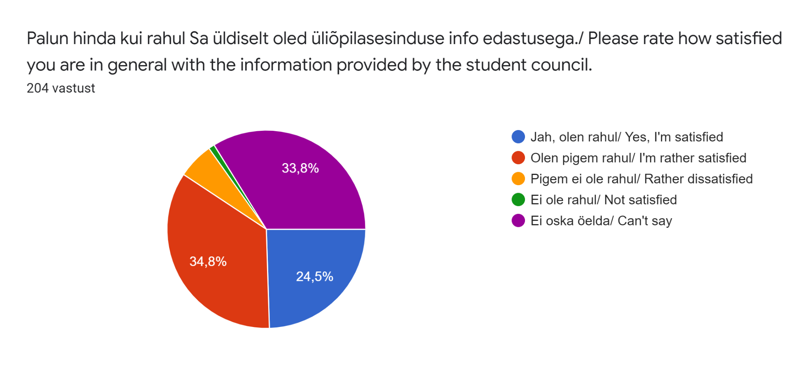**Tudengite *online*-meediatarbimine:**

Uuringu vastustest selgus, et *online* meediaväljaannetest enim jälgivad TLÜ tudengid Eesti Rahvusringhäälingut (150 üliõpilast / 73,5% vastanutest). Lisaks avalik-õiguslikule *online* meediale jälgib suur enamus vastanutest erameediakanaleid Postimees (133 / 65,2%) ja Delfi (131 / 64,2%).

Ligi veerand vastanutest jälgivad Eesti Ekspressi (60/ 29,4%), Äripäeva (55 / 27%), BBC-d (51 / 25%) ja Õhtulehte (50 / 24,5%). Neli küsimustiku täitnud tudengit vastasid, et ei jälgi *online* meediaväljaandeid üldse.

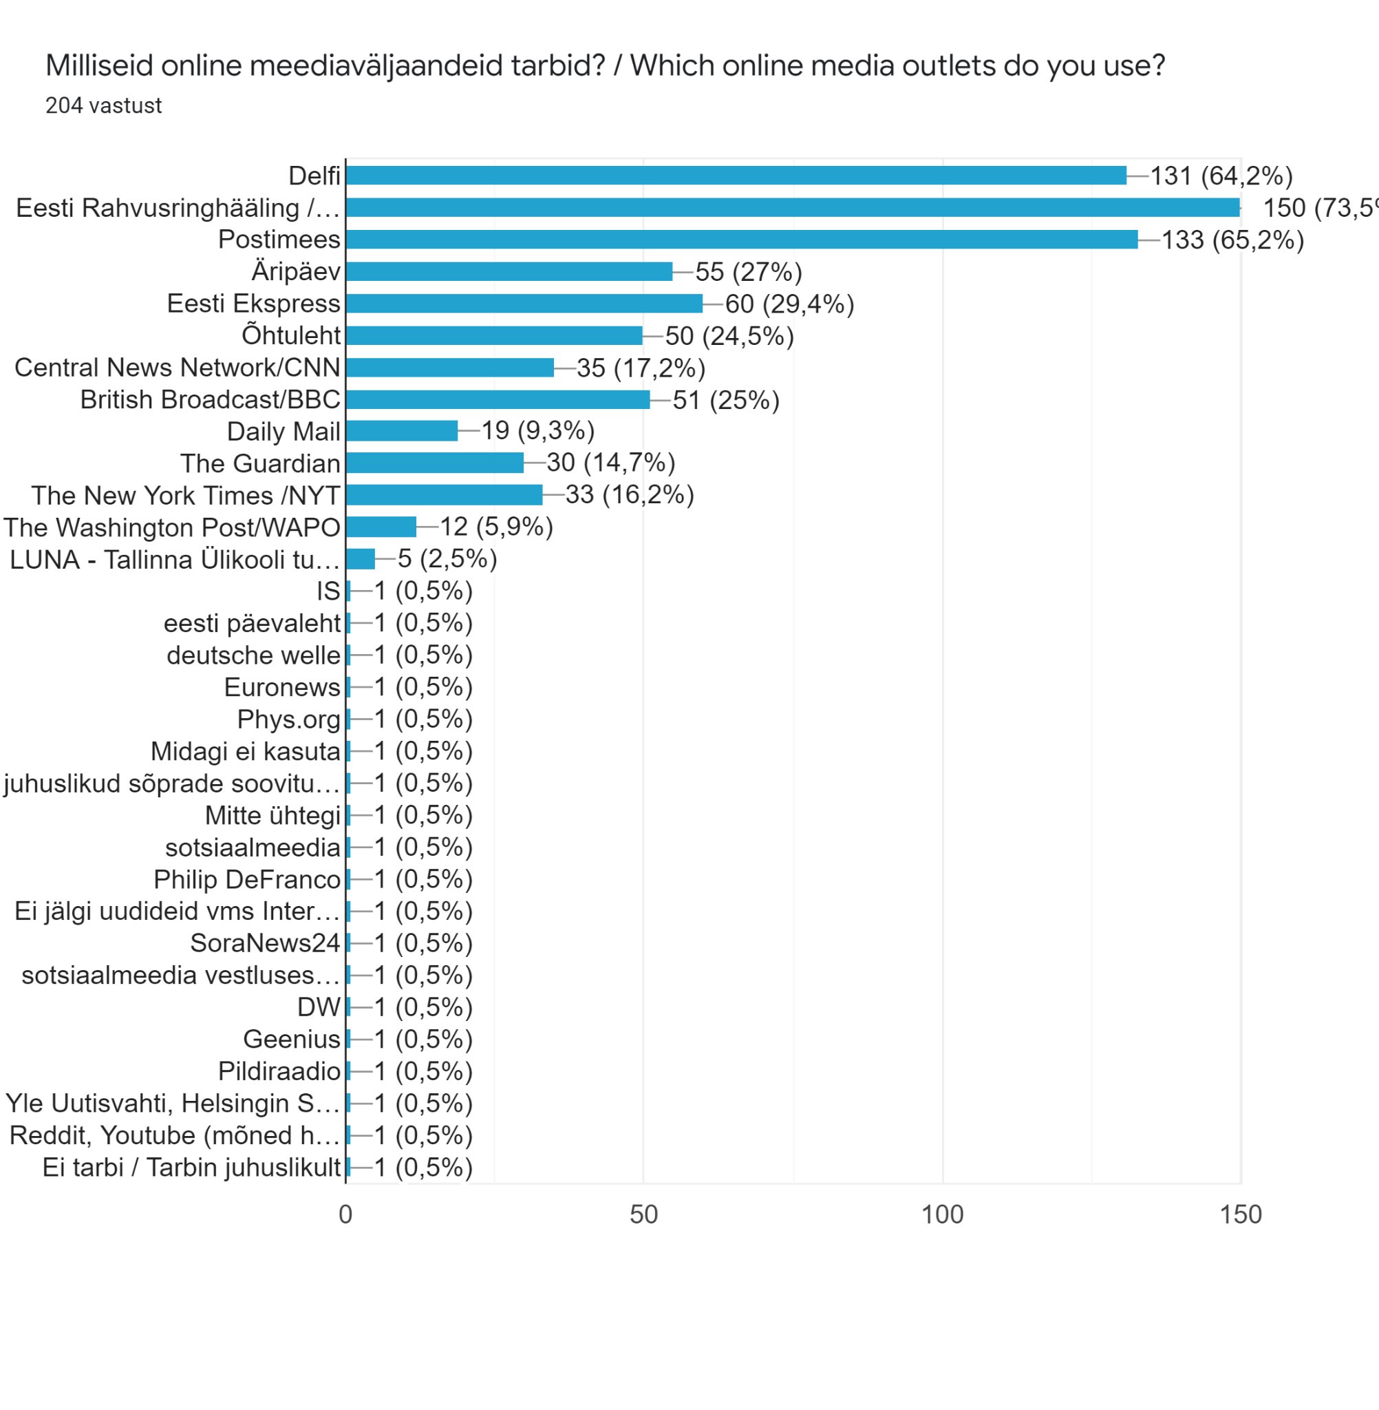

Valdav enamus (73,5%) vastanutest märkisid kõige usaldusväärsemaks *online* meediaväljaandes ERR-i. Meediakasutuselt ühtlasi populaarsed olnud Postimees ja Delfi ei ole vastanute arvates seejuures ära teeninud ligilähedaseltki võrdväärset usaldust, saades (65,2%) ja (64,2%) vastust. Mitmed (4%) küsimustikule vastanud kirjutasid aga, et ei pea ühtegi väljaannet eraldiseisvalt usaldusväärseks. Toodi välja, et uudise usaldusväärsus sõltub selle näiteks autorist ja allikaviidetest.

Üks vastanu kirjutas: *“Minu meelest ei ole ühte kõige usaldusväärsemat infoallikat. Igas meediaväljaandes leidub aeg-ajalt kogemata või meelega sisse sattunud valeinformatsiooni, seega tuleb iga meediaväljaande puhul siiski saadavasse informatsiooni kriitiliselt suhtuda ja otsida juurde infot, mis selle tõepärasust kinnitaks või ümber lükkaks.”*

Absoluutne enamus - 135 tudengit ehk 66,2% vastanutest - märkisid, et jälgivad *online* meediaväljaandeid igapäevaselt. Ligi veerand - 50 üliõpilast ehk 24,5% vastanutest - vastasid, et jälgivad neid mõned korrad nädalas.

Vaid 12 üliõpilast (5,9% vastanutest) vastasid, et jälgivad *online* meediaväljaandeid vähem, kui korra nädalas ja 7 (3,4%) vastanutest, et ei tarbigi.

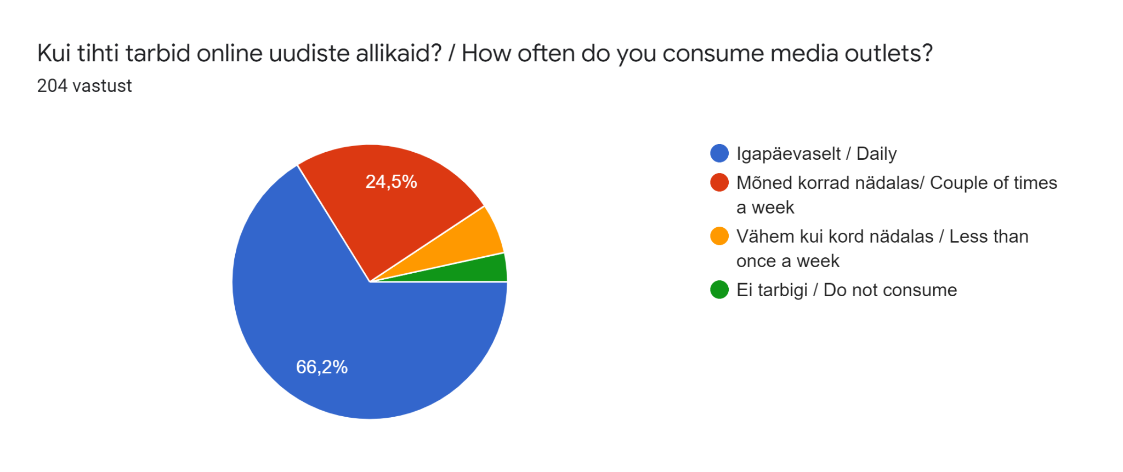

Palusime üliõpilastel hinnata ka muutusi oma meediatarbimises küsimustikule vastamisele eelnevatel nädalatel. Saame öelda, et üliõpilaste keskmine meeditarbimine on viimasel ajal suurenenud, ehkki mitte märkimisväärselt. 41,7% tudengitest vastas, et nende meediatarbimine on “mõnevõrra suurenenud”, 12,3%, et “märgatavalt suurenenud”. Seejuures vastas 34,3%, et nende meediatarbimine on “mõnevõrra vähenenud” ning 11%, et “märgatavalt vähenenud.”

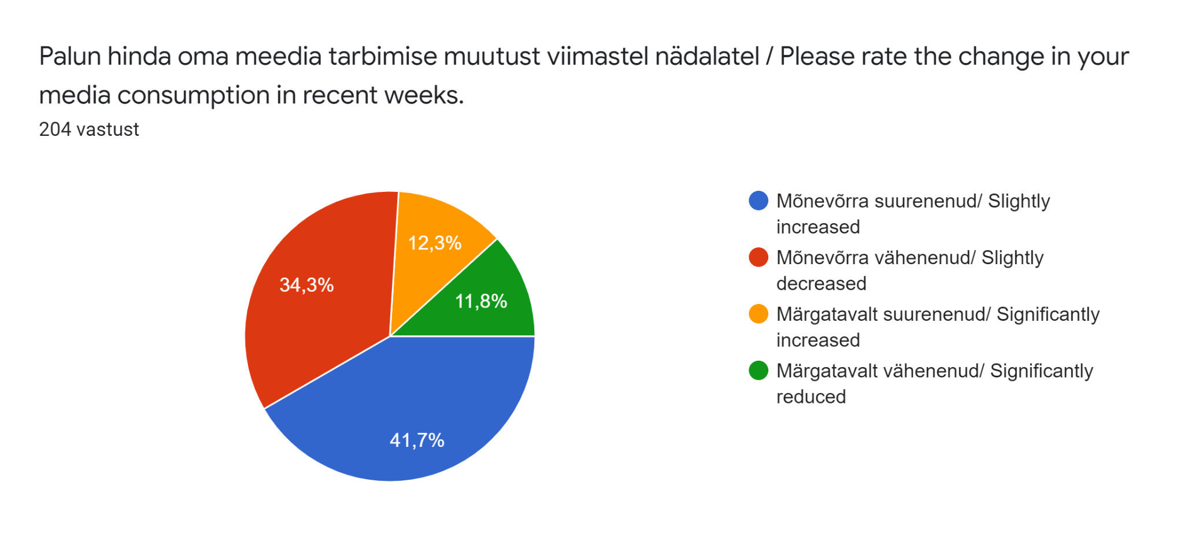

Läbiva põhjendusena kasvanud meediatarbimisele toodi, et tarbimine on suurenenud Ukraina sõjauudiste jälgimise võrra. Koguni 68,1% (139 inimest) uuringus osalenud üliõpilastest vastas, et Ukrainas toimuv sõda on tõstnud nende stressitaset. Läbiv põhjendus neilt, kelle *online* meediatarbimine viimasel ajal on vähenenud, oli, et oma meediatarbimist on pikema ajaperioodi vältel vähendatud.

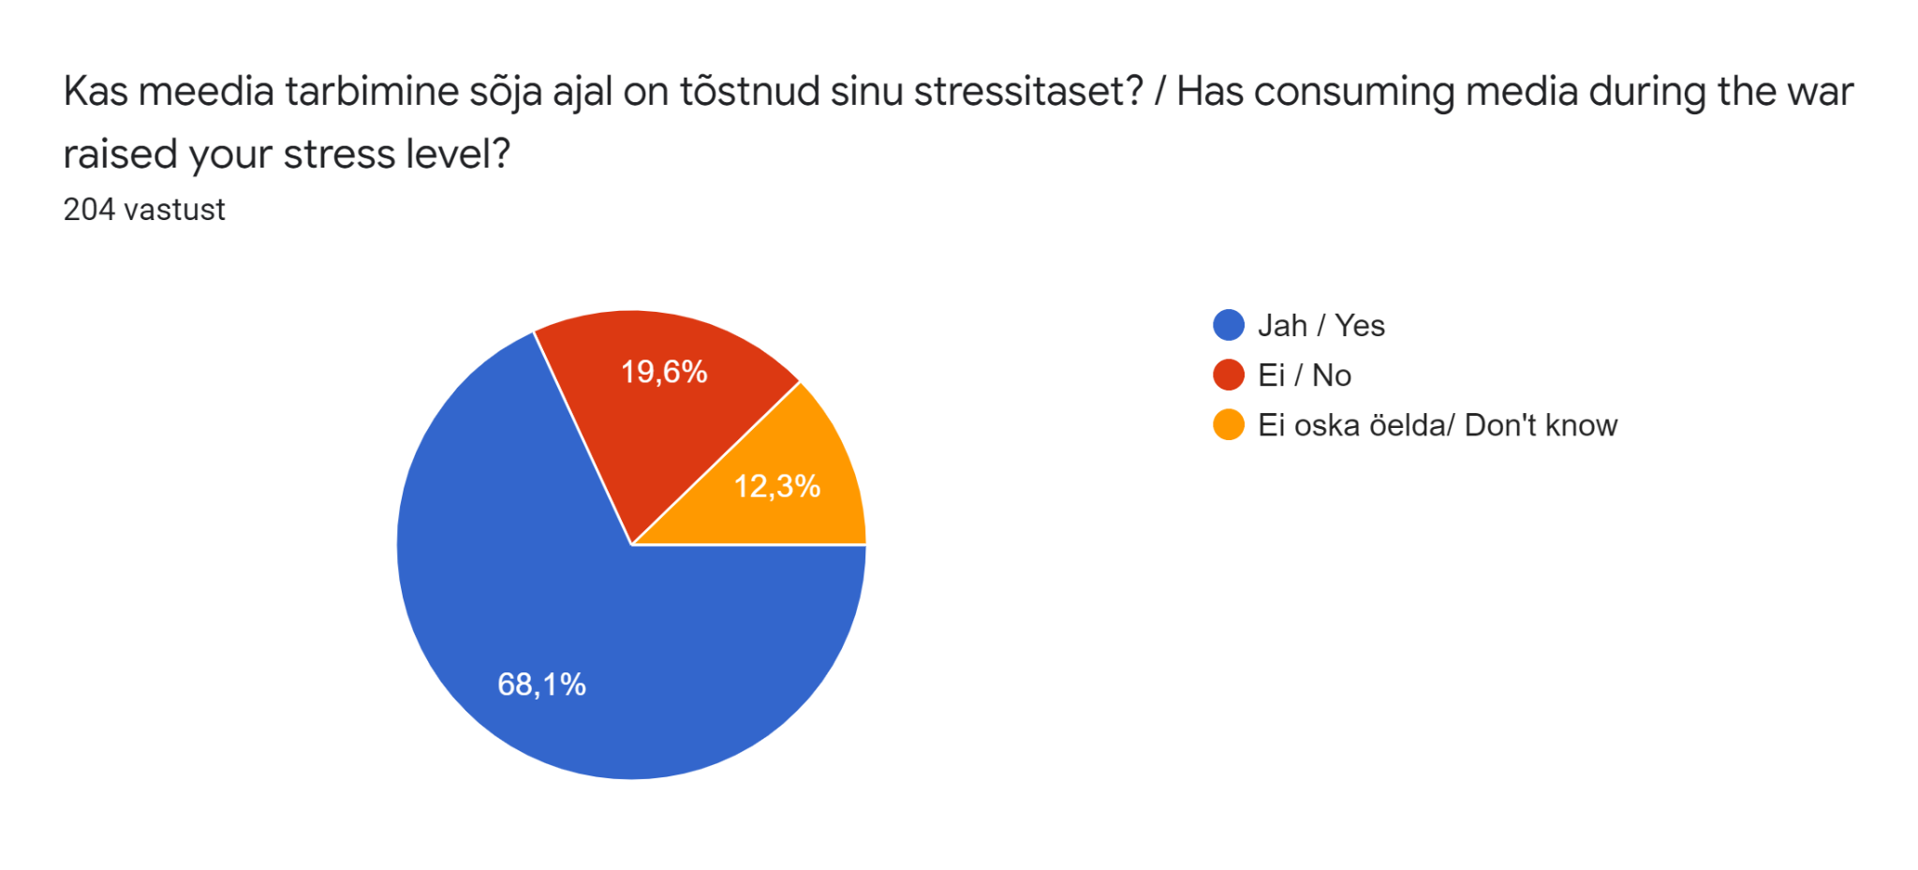

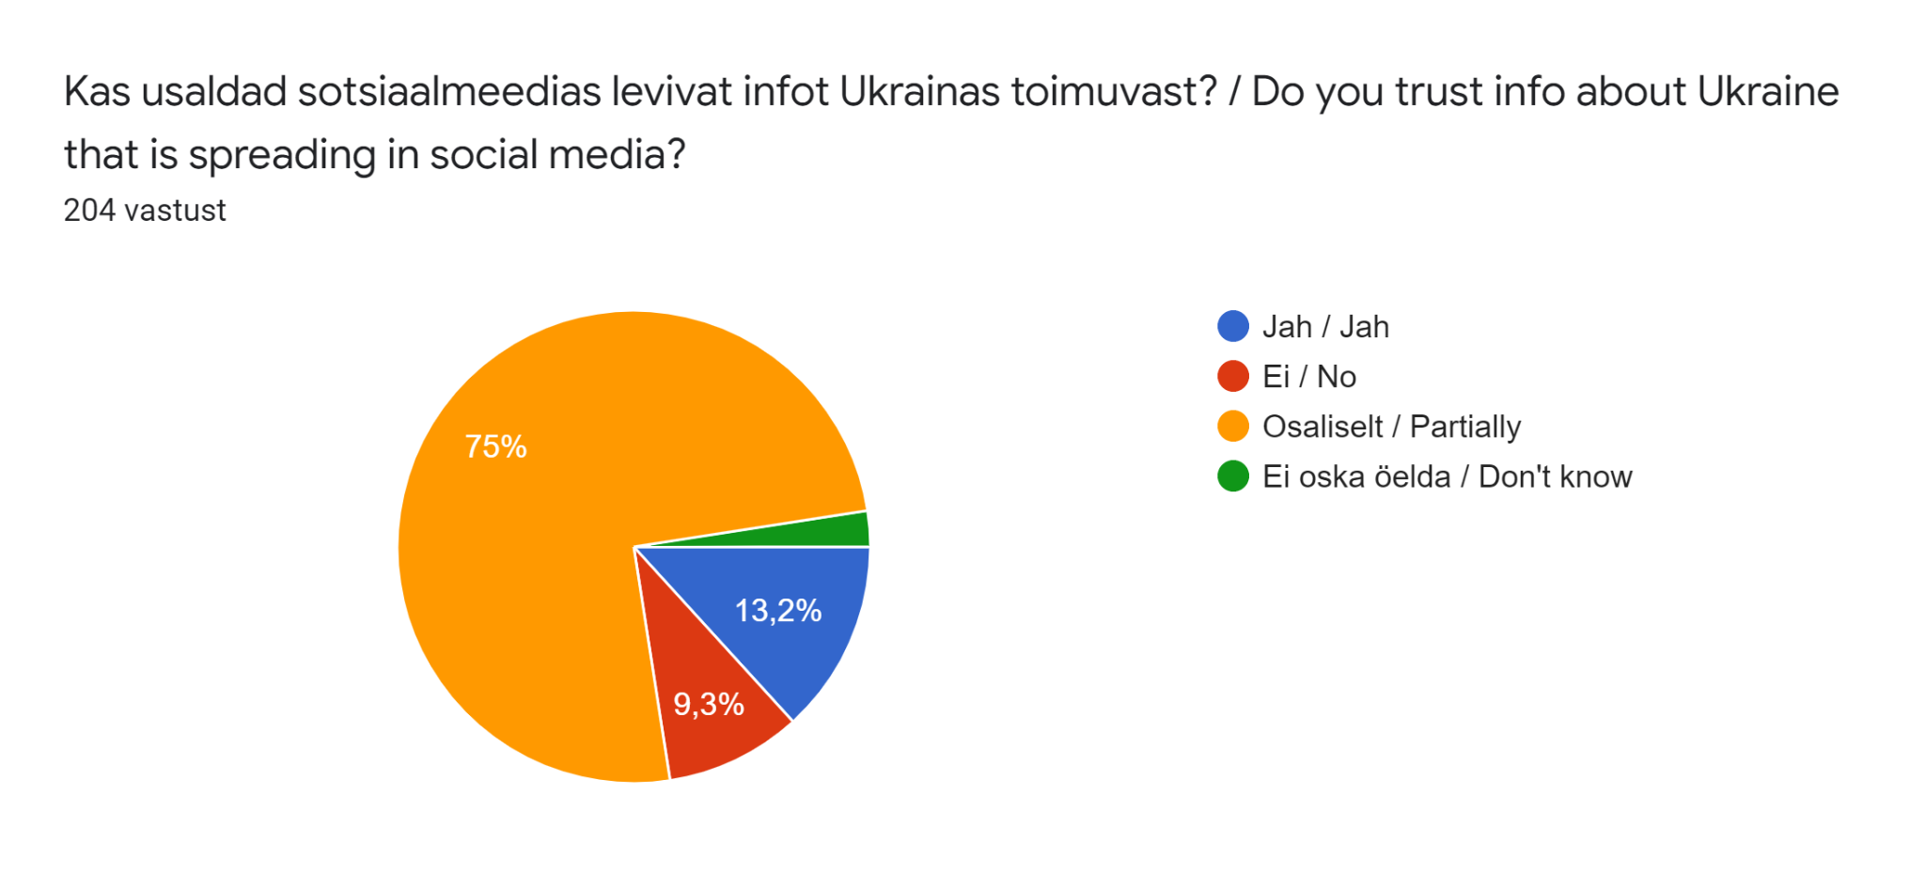

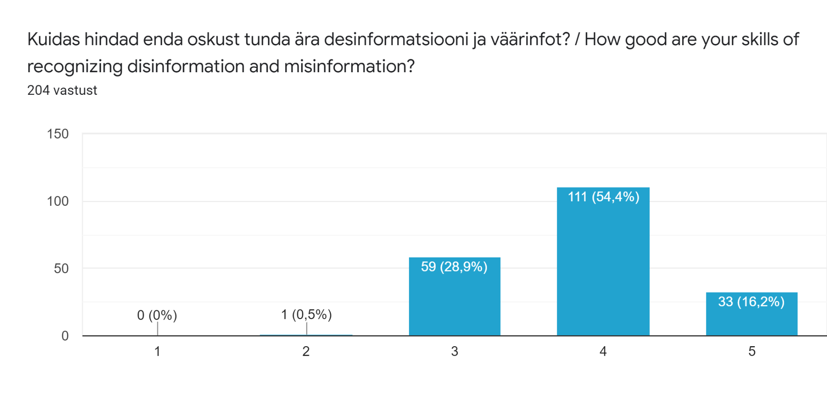

Vaid 19 uuringus osalejatest vastas, et ei usalda sotsiaalmeedias ringlevat infot Ukrainas toimuva kohta ning viis inimest vastasid “ei oska öelda”. Viie-palli skaalal andis enamus (111 tudengit ehk 54,4% vastanutest) oma desinformatsiooni ja väärinfo äratundmise oskusele hindeks “neli”, 33 vastajat andsid endale hindeks “viis”. Hinnet “üks” ei andnud endale keegi ja hinde “kaks” andis üks vastaja. 59 üliõpilast ehk 28,9% vastanutest märkisid endale hindeks “kolm”. Uuringu põhjal saab seega väita, et üldiselt usaldavad tudengid sotsiaalmeedias ringlevat infot Ukrainas toimuvast sõjast ja hindavad oma valeinfo tuvastamise oskust heaks või väga heaks.

Lisa 1

Küsimustik

1. Millises instituudis õpid? / In which institute do you study?

• Balti filmi, meedia ja kunstide instituut/ Baltic Film, Media and Arts school

• Digitehnoloogiate instituut / School of Digital Technologies

• Haapsalu kolledž / Haapsalu College

• Humanitaarteaduste instituut / School of Humanities

• Haridusteaduste instituut / School of Educational Sciences

• Loodus-ja terviseteaduste instituut / School of Natural Sciences and Health

• Ühiskonnateaduste instituut / School of Governance, Law and Society

2. Milliste ülikooli infokanalite vahendusel ja kui sageli jälgid ülikoolis toimuvat? / Through which university information channels and how often do you follow what is happening at the university?

• Jälgin pidevalt/ I watch constantly

• Jälgin vahetevahel/ I watch from time to time

• Jälgin juhuslikult/ I watch randomly

• Ei jälgi / I'm not watching at all

• Ei oska vastata/ can't answer

• Veebileht/Website

• Instagram

• Youtube

• TikTok

• Luna.tlu.ee

• Linkedin

• Facebook

• Kampuse siseekraanid/ Campus interior screens

• Plakatid kampuses/ Posters in campus

• Veebileht/Website

• Instagram

• Youtube

• TikTok

• Luna.tlu.ee

• Linkedin

• Facebook

• Kampuse siseekraanid/ Campus interior screens

• Plakatid kampuses/ Posters in campus

3. Palun hinda, kui rahul Sa üldiselt oled TLÜ info edastusega. / Please rate if you are generally satisfied with the transmission of TU information.

• Jah, olen rahul / Yes, I'm satisfied

• Olen pigem rahul/ I'm rather satisfied

• Pigem ei ole rahul/ Rather dissatisfied

• Ei ole rahul/ Not satisfied

• Ei oska öelda/ Can't say

4. Milliste oma instituudi infokanalite vahendusel ja kui sageli jälgid ülikoolis toimuvat? / Through which your institute information channels and how often do you follow what is happening at the university?

• Jälgin pidevalt/ I watch constantly

• Jälgin vahetevahel/I watch from time to time

• Jälgin juhuslikult/ I watch randomly

• Ei jälgi/ I'm not watching

• Ei oska vastata/ can't answer

• Veebileht/Website

• Instagram

• Youtube

• Facebook

• Infokirjad/ Newsletters

• Muu kanal/ Other channel

• Veebileht/Website

• Instagram

• Youtube

• Facebook

• Infokirjad/ Newsletters

• Muu kanal/ Other channel

5. Palun hinda kui rahul Sa üldiselt oled oma instituudi info edastusega./ Please rate if you are generally satisfied with the transmission of TU information.

• Jah, olen rahul/ Yes, I'm satisfied

• Olen pigem rahul/ I'm rather happy

• Pigem ei ole rahul/ Rather dissatisfied

• Ei ole rahul/ Not satisfied

• Ei oska öelda/ Can't say

6. Milliste üliõpilasesinduse infokanalite vahendusel ja kui sageli jälgid ülikoolis toimuvat? / Through which student council information channels and how often do you follow what is happening at the university?

• Jälgin pidevalt/ I watch constantly

• Jälgin vahetevahel/ I watch from time to time

• Jälgin juhuslikult/ I watch randomly

• Ei jälgi/ I'm not watching

• Ei oska vastata/ can't answer

• Instagram

• Youtube

• Linkedin

• Facebook

• Veebileht/ Website

• Infokirjad/Newsletters

• Instagram

• Youtube

• Linkedin

• Facebook

• Veebileht/ Website

• Infokirjad/Newsletters

7. Palun hinda, kui rahul Sa üldiselt oled üliõpilasesinduse info edastusega. / Please rate how satisfied you are in general with the information provided by the student representatives.

• Jah, olen rahul/ Yes, I'm satisfied

• Olen pigem rahul/ I'm rather satisfied

• Pigem ei ole rahul/ Rather dissatisfied

• Ei ole rahul/ Not satisfied

• Ei oska öelda/ Can't say

8. Milliseid online meediaväljaandeid tarbid? / Which online media outlets do you use?

• Delfi

• Eesti Rahvusringhääling / Estonian National Broadcasting

• Postimees

• Äripäev

• Eesti Ekspress

• Õhtuleht

• Central News Network/CNN

• British Broadcast/BBC

• Daily Mail

• The Guardian

• The New York Times /NYT

• The Washington Post/WAPO

• LUNA - Tallinna Ülikooli tudengite meediamaja/ LUNA virtual media house for Tallinn University students

• Muu:

9. Kui vastasid eelmises küsimuses muu, siis palun kirjuta siia need meediväljaanded, mida tarbid: / In case you chose "else" under the previous question, then please write here, which other media outlets you use:

Teie vastus

10. Millist infoallikat pead kõige usaldusväärsemaks? / Which source of information do you consider to be the most reliable?

Teie vastus

11. Palun hinda oma meedia tarbimise muutust viimastel nädalatel / Please rate the change in your media consumption in recent weeks.

• Mõnevõrra suurenenud/ Slightly increased

• Mõnevõrra vähenenud/ Slightly decreased

• Märgatavalt suurenenud/ Significantly increased

• Märgatavalt vähenenud/ Significantly reduced

12. Kui vastasid eelmisele küsimusele jaatavalt, siis kuidas on need muutunud? / If you answered affirmatively to the previous question, then how have your habits changed?

Teie vastus

13. Kui tihti tarbid online uudiste allikaid? / How often do you consume media outlets?

• Igapäevaselt / Daily

• Mõned korrad nädalas/ Couple of times a week

• Vähem kui kord nädalas / Less than once a week

• Ei tarbigi / Do not consume

14. Kas meedia tarbimine sõja ajal on tõstnud sinu stressitaset? / Has consuming media during the war raised your stress level?

• Jah / Yes

• Ei / No

• Ei oska öelda/ Don't know

15. Kas usaldad sotsiaalmeedias levivat infot Ukrainas toimuvast? / Do you trust info about Ukraine that is spreading in social media?

• Jah / Jah

• Ei / No

• Osaliselt / Partially

• Ei oska öelda / Don't know

16. Kuidas hindad enda oskust tunda ära desinformatsiooni ja väärinfot? / How good are your skills of recognizing disinformation and misinformation?

• Ei oska üldse / Can't recognize at all

1

2

3

4

5

• Oskan väga hästi / Can recognize very well